Wrocław, 26.03.2025 r.

Informacja o unieważnieniu Zapytania ofertowego
Dotyczy zapytania ofertowego na: „Organizację, obsługę oraz przeprowadzenie debaty z udziałem i na rzecz mieszkańców oraz interesariuszy w zakresie transformacji energetycznej związanej z realizacją projektu pn. NEEST – NetZeroEmission and Environmentally Sustainable Territories.
Zamawiający – Gmina Wrocław z siedzibą pl. Nowy Targ 1-8, 50-141 Wrocław – Wydział Klimatu i Energii informuje, że unieważnia niniejsze postępowanie z uwagi na fakt, że nie została złożona żadna oferta.
Dyrektor Wydziału Klimatu i Energii
Małgorzata Brykarz


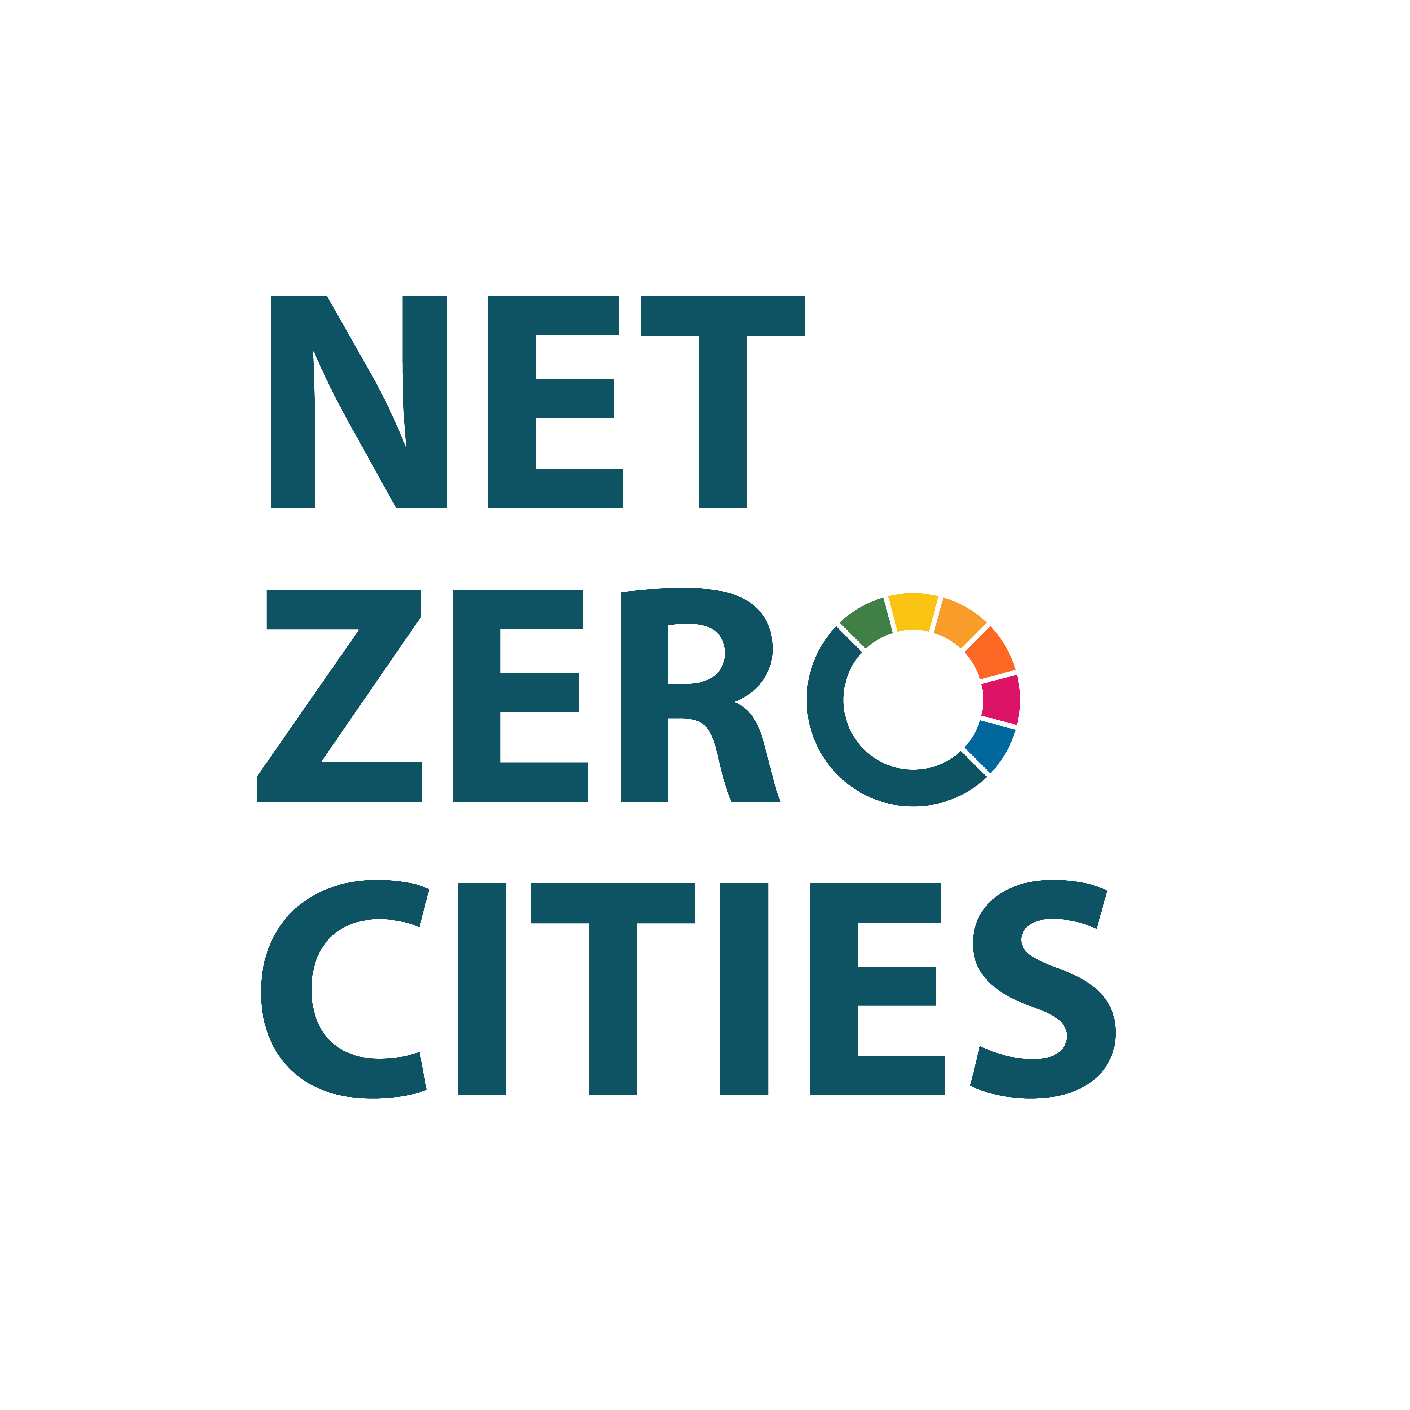
This project has received funding through NetZeroCities from the European Union’s Horizon 2020
research and innovation programme under grant agreement No 101036519

